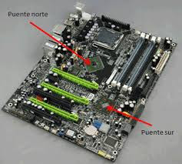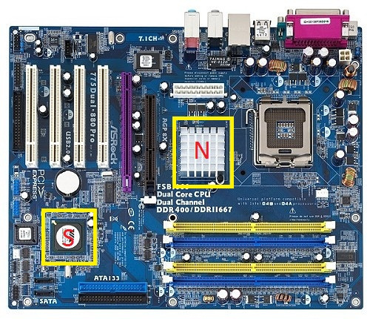

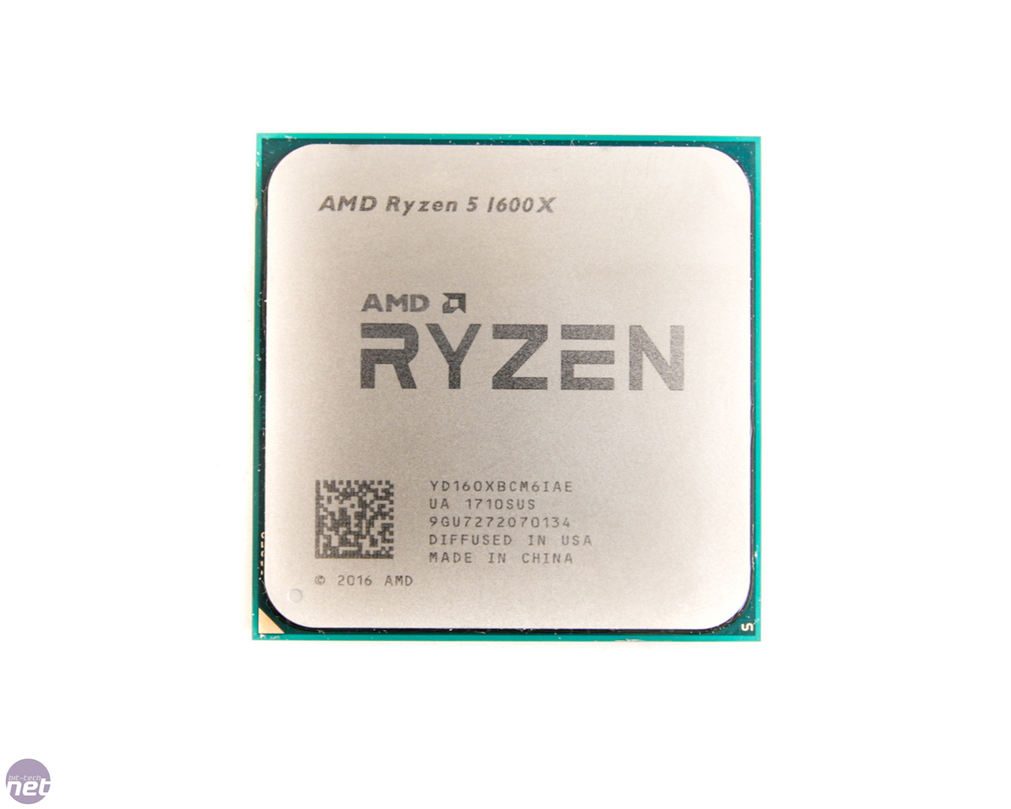

La velocidad del microprocesador es de 3.6GHz

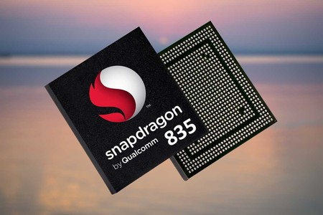

La velocidad del procesador es de 710MHz

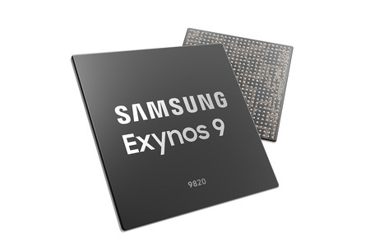

650 MHz

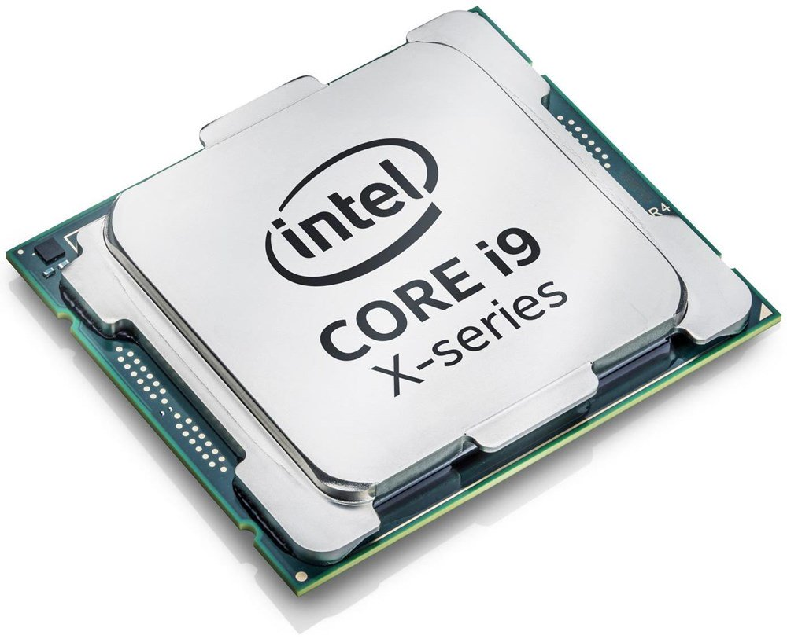

4,30 GHz

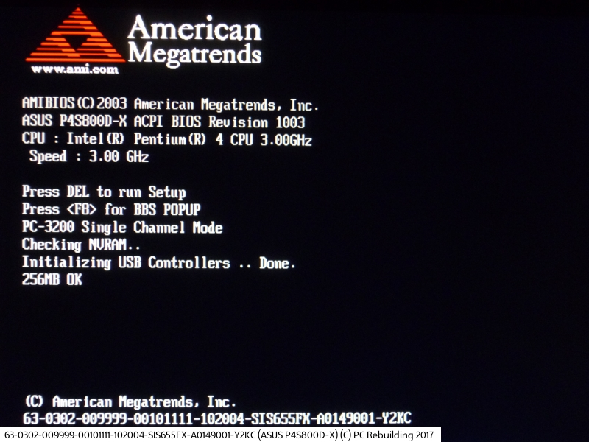

Tipo de BIOS muy utilizada que está instalada en la mitad de las computadoras de escritorio vendidas por año en todo el mundo; ofreciendo un firmware avanzado, flexible, escalable y fiable para servidores, PCs y computadoras móviles. La diseñadora de este tipo de BIOS es American Megatrends inc.

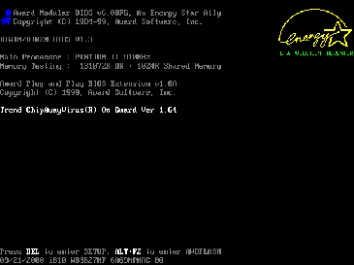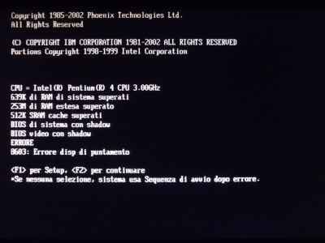

Son tipos de BIOS desarrolladas por Award Software y Pohenix Technologies ltd. quienes en un principio eran dos industrias totalmente separadas, pero tiempo después (1998) anunciaron su fusión.

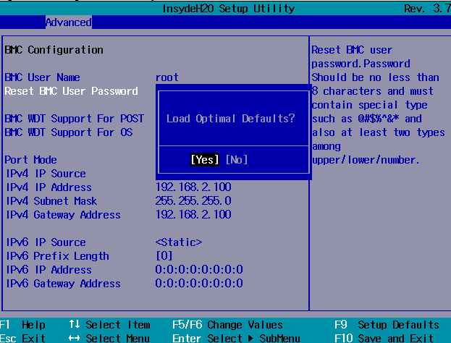

Insyde Software se formó cuando compró los activos de BIOS de SystemSoft Corporation en octubre de 1998. Inicialmente, Insyde Software era una compañía privada. Poco después de la inversión inicial, la compañía fue presentada por Intel a una nueva arquitectura de codificación de BIOS llamada EFI (ahora UEFI) y las dos compañías comenzaron a trabajar juntas en ello.